Όνομα: ............................................

- Να τοποθετήσετε τους παρακάτω αριθμούς πάνω στην αριθμογραμμή.

-5 12 -1 6 -7 16 -18

- Σημειώστε το σωστό σημάδι ανισότητας (>,<) ανάμεσα στους αριθμούς.

0 -1 -7 -2 9 -9 3 0

-4 -3,5 − 1
2
− 3 10 10,1 5,5 -6
2

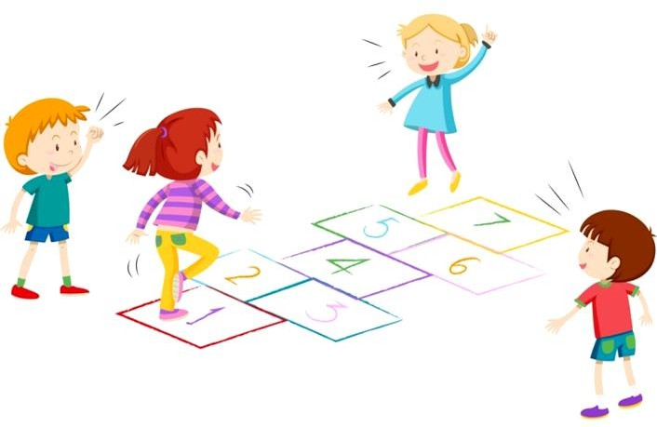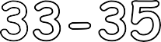

- Συμπληρώστε τα αριθμητικά και γεωμετρικά μοτίβα.

21
27
33

22
4
12
48

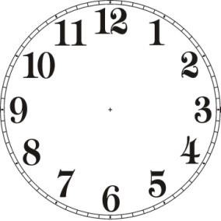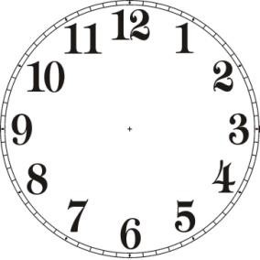

- Συμπληρώστε τους αριθμούς που λείπουν, για να ισχύουν οι ισότητες.

62 +
= 81 19 +
= 100 - 61 5,9 +
= 8 x 3

35 -
= 23 67 -
= 23 + 35 40,6 -
= 245 : 7

3 x = 54 8 x
= 4 x 22 2,7 x
= 71 - 0,8

120 :
= 24 756:
= 252 : 4 12,12 :
= 3,7 + 2,3

- Ο Μάριος, η Νάντια και ο Σταμάτης παίζουν φιδάκι. Ξεκινούν από το 0 και στόχος είναι να κινηθούν μπροστά προς στην ουρά και όχι πίσω προς το στόμα του φιδιού. Να υπολογίσετε:
α. τους πόντους που συγκέντρωσε ο καθένας, με βάση τις κινήσεις του.
a. ποιος είχε την καλύτερη βαθμολογία. γ. ποιος είχε την χειρότερη βαθμολογία.
Μάριος: από το 0, πήγε 2 αριθμούς μπροστά , μετά 6 αριθμούς πίσω και στο τέλος 14 αριθμούς μπροστά.
Νάντια: από το 0 πήγε 3 αριθμούς μπροστά, μετά 10 αριθμούς πίσω και στο τέλος 4 αριθμούς μπροστά.
Σταμάτης: από το 0 πήγε 1 αριθμό πίσω, μετά 7 αριθμούς μπροστά και στο τέλος 10 αριθμούς πίσω.

+
= 16
+
ΛΥΣΗ
= 34
= ......
= ......
= ......
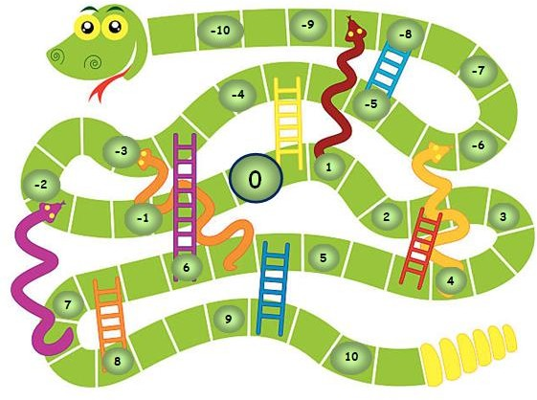

- Να υπολογίσετε την τιμή του κάθε συμβόλου.
ΛΥΣΗ

+ + =

